英语教研组工作简报 2022年3月
Newsletter March 2022

3月，我们组依然在每周一的下午第三节进行集备，共同探讨在教学过程中遇到的问题。
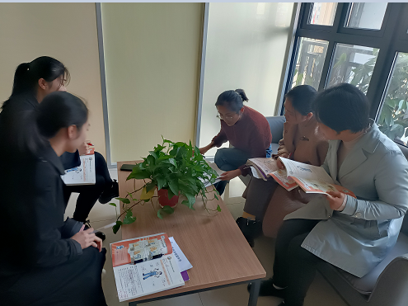



3月，突如其来的疫情，让我们成为了“主播”，我们组每周进行线上会议，制定教学计划，探讨线上教学中遇到的问题。

